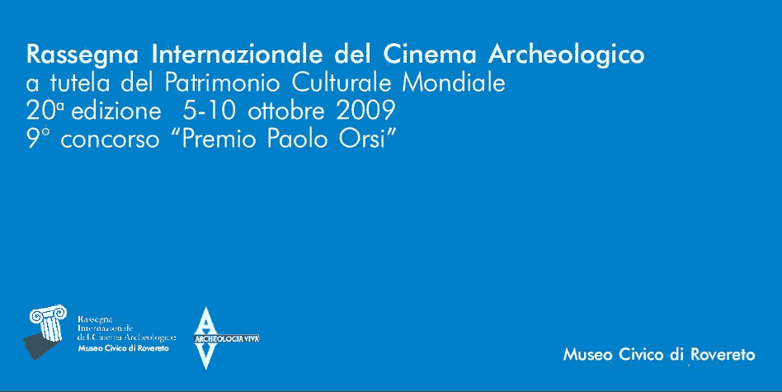
Vuoi partecipare alla Rassegna Internazionale del Cinema Archeologico come volontario?
Sei curioso di sapere come si organizza e come si svolge l’unico Festival di cinema archeologico in Italia?
Se desideri unirti al gruppo di appassionati, amici e studenti che seguono la Rassegna Internazionale del Cinema Archeologico come volontari, compila il form e invialo via e-mail, oppure contattaci per ulteriori informazioni.
Le opportunità di seguire i lavori della Rassegna sono quelle di conoscere registi, produttori, giornalisti, operatori radiotelevisivi, archeologi, esperti e professori provenienti da tutto il mondo.
Al termine del festival ti verrà riconosciuto un attestato di partecipazione all’evento.
Ti aspettiamo e ti ringraziamo già da ora, il tuo aiuto è prezioso!
Rassegna Internazionale del Cinema Archeologico
Segreteria organizzativa/festival organizer: dott.ssa Francesca Maffei
Museo Civico di Rovereto
Borgo Santa Caterina 43
38068 Rovereto (Tn) Italy
tel/phone +39 0464 439055
fax +39 0464 439487
e-mail a: Rassegna@MuseoCivico.rovereto.tn.it
cc: darayava@tin.it
website http://www.museocivico.rovereto.tn.it
webtv http://www.sperimentarea.tv

FORM
Inizio modulo
Nome
Cognome
Data di nascita
E-mail
Residenza
Telefono
Sono disponibile a seguire la Rassegna in questi giorni:
Lunedì 5 ottobre 2009
Martedì 6 ottobre 2009
Mercoledì 7 ottobre 2009
Giovedì 8 ottobre 2009
Venerdì 9 ottobre 2009
Sabato 10 ottobre 2009
Fine modulo

Ai sensi della legge sulla privacy n.675/96, i dati da Te forniti saranno usati esclusivamente dalla segreteria della Rassegna Internazionale del Cinema Archeologico, trattati con riservatezza e non verranno divulgati in nessun modo.

